ÉVALUATION
Module 1 – Développer l’interface d’un application informatique
Module 2 – Concevoir et mettre en place une base de donnée
Module 5 – Développer une application simple de mobilité numérique

Dossier de synthèse – Projet Dahouet

MODULE 2 – CONCEVOIR ET METTRE EN PLACE UNE BASE DE DONNÉES

Construire le schéma entité/association
Règles de gestions :
- Il y a deux challenges par ans,
- un challenge comprends 12 régates,
- le temps compensé est calculé par une formule en fonction du temps réel, de la distance d’une régate et du coefficient de la classe du voilier,
- Le classement se fait dans l’ordre croissant des temps compensés,
- Le classement final se fait dans l’ordre croissant du nombre de points obtenu lors de chaque régate,
- une régate comprends plusieurs voiliers
- un propriétaire peut posséder plusieurs voiliers,
- le propriétaire peut inscrire ses voiliers à plusieurs régates,
- un propriétaire fait partie d’un club,
- un propriétaire est une personne,
- un voilier est d’une seule classe,
- un voilier possède plusieurs membres d’équipage,
- un voilier possède un seul skipper par régate,
- un skipper est un membre d’équipage,
- un membre d’équipage est une personne,
- une classe est comprise dans une seule série,
- une série peut posséder plusieurs classe,
- une régate peut posséder plusieurs jury,
- un jury est une personne,
- une régate peut posséder plusieurs commissaire,
- un commissaire fait parti d’un comité de région,
- un commissaire est une personne,
- une secrétaire est une personne.

Modèle conceptuel des données :
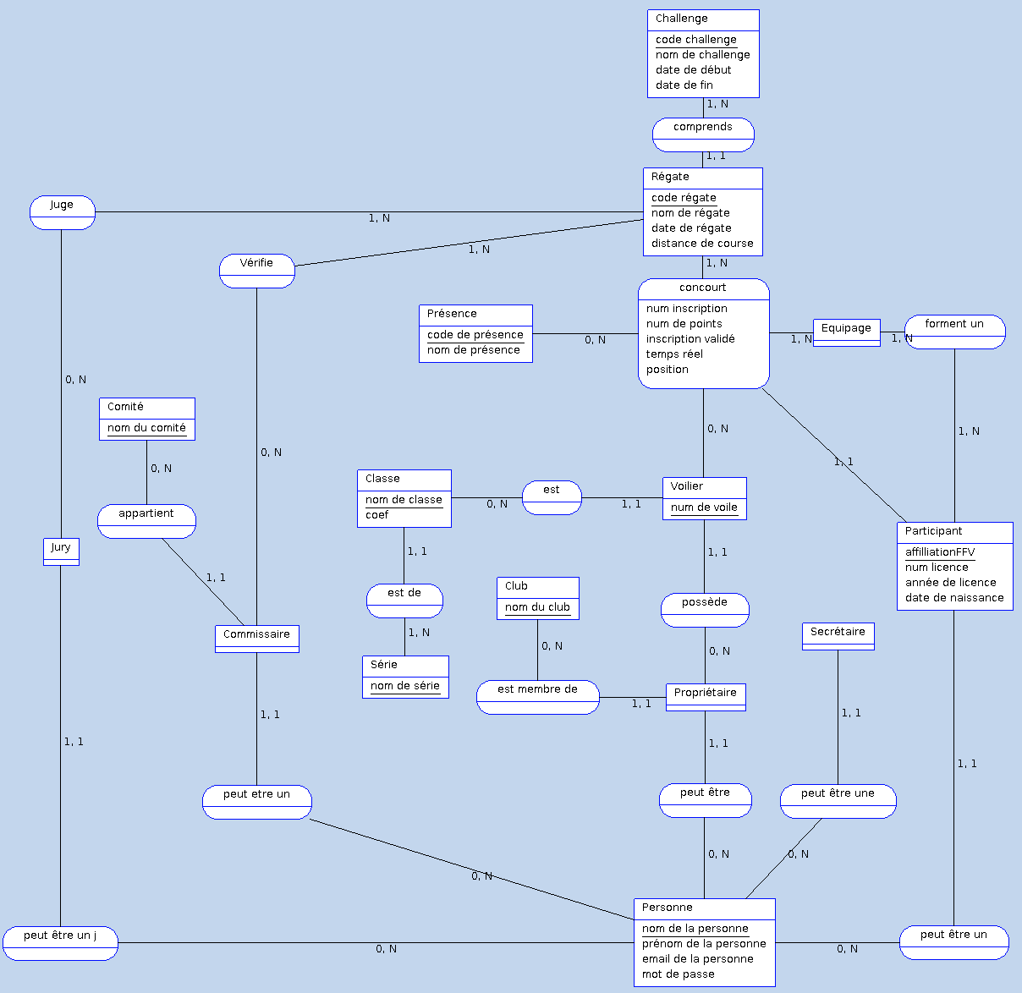

Construire le schéma physique
(A cause des limitations du logiciel AnalyseSI, j’ai été dans l’obligation de ne ressortir que le MCD modifié, le MPD n’était pas présentable)
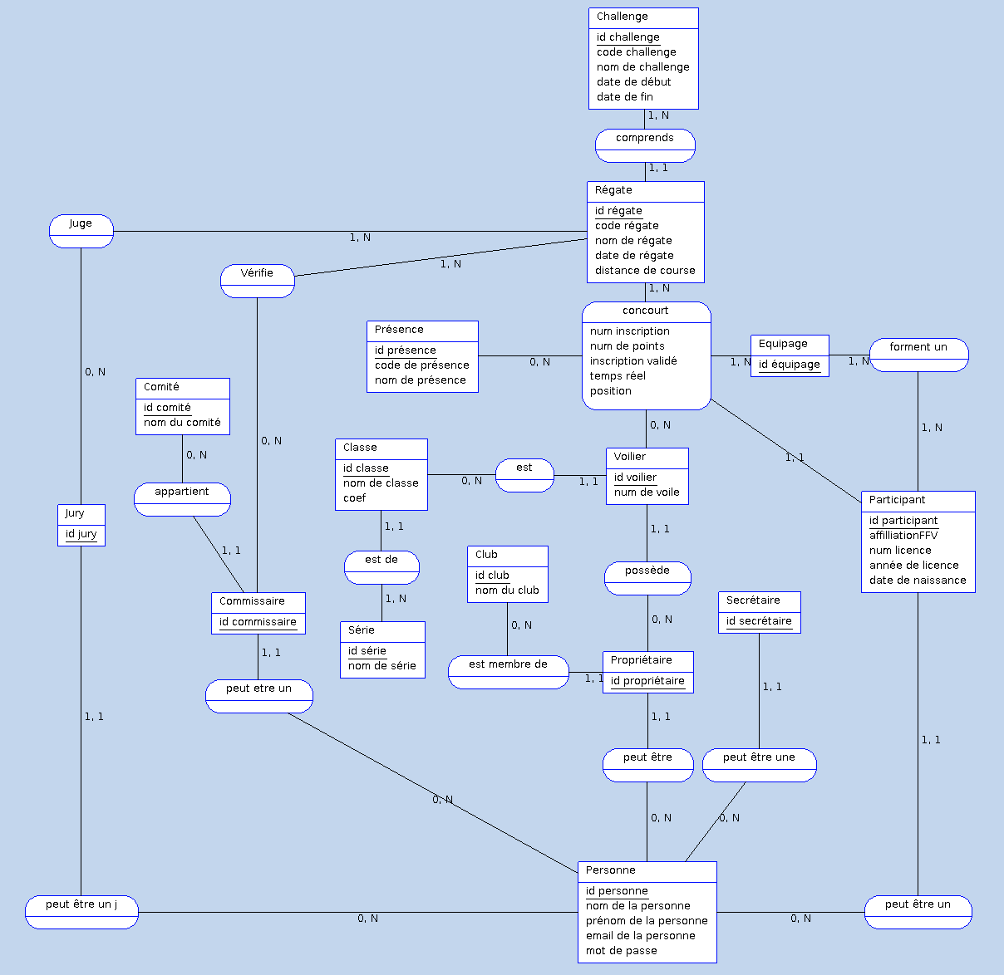
Modèle logique des données :
Challenge (id_challenge, code_challenge, nom_de_challenge, date_de_début, date_de_fin)
Régate (id_régate, code_régate, nom_de_régate, date_de_régate, distance_de_course, #id_challenge)
Voilier (id_voilier, num_de_voile, #id_propriétaire, #id_classe)
Propriétaire (id_propriétaire, #id_personne, #id_club)
Personne (id_personne, nom_de_la_personne, prénom_de_la_personne, email_de_la_personne, mot_de_passe)
Participant (id_participant, affilliationFFV, num_licence, année_de_licence, date_de_naissance, #id_personne)
Secrétaire (id_secrétaire, #id_personne)
Commissaire (id_commissaire, #id_comité, #id_personne)
Jury (id_jury, #id_personne)
Classe (id_classe, nom_de_classe, coef, #id_série)
Série (id_série, nom_de_série)
Comité (id_comité, nom_du_comité)
Club (id_club, nom_du_club)
Présence (id_présence, code_de_présence, nom_de_présence)
Equipage (id_équipage)
concourt (id_régate, id_voilier, id_présence, id_participant, id_équipage, num_inscription, num_de_points, inscription_validé, temps_réel, position)
Vérifie (id_commissaire, id_régate)
Juge (id_jury, id_régate)
forment_un (id_participant, id_équipage)

Script SQL de définition des données et des contraintes

SET SQL_MODE = "NO_AUTO_VALUE_ON_ZERO";
SET time_zone = "+00:00";

CREATE TABLE `auditor` (
`id` int(11) NOT NULL,
`committee_id` int(11) NOT NULL,
`person_id` int(11) NOT NULL
) ENGINE=InnoDB DEFAULT CHARSET=latin1;

CREATE TABLE `board` (
`jury_id` int(11) NOT NULL,
`regatta_id` int(11) NOT NULL
) ENGINE=InnoDB DEFAULT CHARSET=latin1;

CREATE TABLE `challenge` (
`id` int(11) NOT NULL,
`code` varchar(5) NOT NULL,
`name` varchar(150) NOT NULL,
`begin` datetime NOT NULL,
`end` datetime NOT NULL
) ENGINE=InnoDB DEFAULT CHARSET=latin1;

CREATE TABLE `club` (
`id` int(11) NOT NULL,
`name` varchar(150) NOT NULL
) ENGINE=InnoDB DEFAULT CHARSET=latin1;

CREATE TABLE `committee` (
`id` int(11) NOT NULL,
`name` varchar(150) NOT NULL
) ENGINE=InnoDB DEFAULT CHARSET=latin1;
CREATE TABLE `compete` (
`id` int(11) NOT NULL,
`regatta_id` int(11) NOT NULL,
`sailboat_id` int(11) NOT NULL,
`report_id` int(11) DEFAULT NULL,
`entrant_id` int(11) NOT NULL,
`point` int(11) NOT NULL DEFAULT '0',
`valid` tinyint(1) DEFAULT NULL,
`realtime` float NOT NULL,
`position` int(11) DEFAULT NULL
) ENGINE=InnoDB DEFAULT CHARSET=latin1;

CREATE TABLE `crew` (
`entrant_id` int(11) NOT NULL,
`compete_id` int(11) NOT NULL
) ENGINE=InnoDB DEFAULT CHARSET=latin1;

CREATE TABLE `entrant` (
`id` int(11) NOT NULL,
`ffv` tinyint(1) NOT NULL,
`num_licence` int(11) NOT NULL,
`year_permit` int(4) NOT NULL,
`birth` datetime NOT NULL,
`person_id` int(11) NOT NULL
) ENGINE=InnoDB DEFAULT CHARSET=latin1;

CREATE TABLE `jury` (
`id` int(11) NOT NULL,
`person_id` int(11) NOT NULL
) ENGINE=InnoDB DEFAULT CHARSET=latin1;

CREATE TABLE `owner` (
`id` int(11) NOT NULL,
`person_id` int(11) NOT NULL,
`club_id` int(11) NOT NULL
) ENGINE=InnoDB DEFAULT CHARSET=latin1;

CREATE TABLE `panel` (
`auditor_id` int(11) NOT NULL,
`regatta_id` int(11) NOT NULL
) ENGINE=InnoDB DEFAULT CHARSET=latin1;

CREATE TABLE `person` (
`id` int(11) NOT NULL,
`firstname` varchar(150) NOT NULL,
`lastname` varchar(150) NOT NULL,
`email` varchar(150) NOT NULL,
`password` varchar(150) NOT NULL
) ENGINE=InnoDB DEFAULT CHARSET=latin1;

CREATE TABLE `regatta` (
`id` int(11) NOT NULL,
`code` varchar(10) NOT NULL,
`name` varchar(150) NOT NULL,
`date` datetime NOT NULL,
`distance` float NOT NULL,
`challenge_id` int(11) NOT NULL
) ENGINE=InnoDB DEFAULT CHARSET=latin1;

CREATE TABLE `report` (
`id` int(11) NOT NULL,
`code` varchar(4) NOT NULL,
`name` varchar(150) NOT NULL
) ENGINE=InnoDB DEFAULT CHARSET=latin1;

CREATE TABLE `sailboat` (
`id` int(11) NOT NULL,
`num_sail` int(11) NOT NULL,
`owner_id` int(11) NOT NULL,
`class_id` int(11) NOT NULL
) ENGINE=InnoDB DEFAULT CHARSET=latin1;

CREATE TABLE `sbclass` (
`id` int(11) NOT NULL,
`name` varchar(150) NOT NULL,
`coef` float NOT NULL,
`serie_id` int(11) NOT NULL
) ENGINE=InnoDB DEFAULT CHARSET=latin1;

CREATE TABLE `secretary` (
`id` int(11) NOT NULL,
`person_id` int(11) NOT NULL
) ENGINE=InnoDB DEFAULT CHARSET=latin1;

CREATE TABLE `serie` (
`id` int(11) NOT NULL,
`name` varchar(150) NOT NULL
) ENGINE=InnoDB DEFAULT CHARSET=latin1;

ALTER TABLE `auditor`
ADD PRIMARY KEY (`id`),
ADD UNIQUE KEY `person_id` (`person_id`),
ADD KEY `committee_id` (`committee_id`,`person_id`);

ALTER TABLE `board`
ADD PRIMARY KEY (`jury_id`,`regatta_id`),
ADD UNIQUE KEY `jury_id` (`jury_id`,`regatta_id`),
ADD KEY `board_regatta` (`regatta_id`);

ALTER TABLE `challenge`
ADD PRIMARY KEY (`id`);

ALTER TABLE `club`
ADD PRIMARY KEY (`id`);

ALTER TABLE `committee`
ADD PRIMARY KEY (`id`);

ALTER TABLE `compete`
ADD PRIMARY KEY (`id`),
ADD UNIQUE KEY `regatta_id_2` (`regatta_id`,`sailboat_id`),
ADD KEY `regatta_id` (`regatta_id`,`sailboat_id`,`entrant_id`),
ADD KEY `report_id` (`report_id`),
ADD KEY `compete_entrant` (`entrant_id`),
ADD KEY `compete_sailboat` (`sailboat_id`);
ALTER TABLE `crew`
ADD PRIMARY KEY (`entrant_id`,`compete_id`),
ADD UNIQUE KEY `entrant_id` (`entrant_id`,`compete_id`),
ADD KEY `crew_compete` (`compete_id`);

ALTER TABLE `entrant`
ADD PRIMARY KEY (`id`),
ADD UNIQUE KEY `person_id` (`person_id`),
ADD KEY `sailboat_id` (`person_id`);

ALTER TABLE `jury`
ADD PRIMARY KEY (`id`),
ADD UNIQUE KEY `person_id_2` (`person_id`),
ADD KEY `person_id` (`person_id`);

ALTER TABLE `owner`
ADD PRIMARY KEY (`id`),
ADD UNIQUE KEY `person_id_2` (`person_id`),
ADD KEY `person_id` (`person_id`,`club_id`),
ADD KEY `owner_club` (`club_id`);

ALTER TABLE `panel`
ADD PRIMARY KEY (`auditor_id`,`regatta_id`),
ADD UNIQUE KEY `auditor_id` (`auditor_id`,`regatta_id`),
ADD KEY `panel_regatta` (`regatta_id`);

ALTER TABLE `person`
ADD PRIMARY KEY (`id`);

ALTER TABLE `regatta`
ADD PRIMARY KEY (`id`),
ADD KEY `challenge_id` (`challenge_id`);

ALTER TABLE `report`
ADD PRIMARY KEY (`id`);

ALTER TABLE `sailboat`
ADD PRIMARY KEY (`id`),
ADD KEY `owner_id` (`owner_id`,`class_id`),
ADD KEY `sailboat_class` (`class_id`);

ALTER TABLE `sbclass`
ADD PRIMARY KEY (`id`),
ADD KEY `serie_id` (`serie_id`);

ALTER TABLE `secretary`
ADD PRIMARY KEY (`id`),
ADD UNIQUE KEY `person_id` (`person_id`),
ADD KEY `person_id_2` (`person_id`);

ALTER TABLE `serie`
ADD PRIMARY KEY (`id`);

ALTER TABLE `auditor`
MODIFY `id` int(11) NOT NULL AUTO_INCREMENT, AUTO_INCREMENT=2;

ALTER TABLE `challenge`
MODIFY `id` int(11) NOT NULL AUTO_INCREMENT, AUTO_INCREMENT=3;

ALTER TABLE `club`
MODIFY `id` int(11) NOT NULL AUTO_INCREMENT, AUTO_INCREMENT=5;

ALTER TABLE `committee`
MODIFY `id` int(11) NOT NULL AUTO_INCREMENT, AUTO_INCREMENT=5;

ALTER TABLE `compete`
MODIFY `id` int(11) NOT NULL AUTO_INCREMENT, AUTO_INCREMENT=15;

ALTER TABLE `entrant`
MODIFY `id` int(11) NOT NULL AUTO_INCREMENT, AUTO_INCREMENT=25;

ALTER TABLE `jury`
MODIFY `id` int(11) NOT NULL AUTO_INCREMENT, AUTO_INCREMENT=2;

ALTER TABLE `owner`
MODIFY `id` int(11) NOT NULL AUTO_INCREMENT, AUTO_INCREMENT=27;

ALTER TABLE `person`
MODIFY `id` int(11) NOT NULL AUTO_INCREMENT, AUTO_INCREMENT=40;

ALTER TABLE `regatta`
MODIFY `id` int(11) NOT NULL AUTO_INCREMENT, AUTO_INCREMENT=10;

ALTER TABLE `report`
MODIFY `id` int(11) NOT NULL AUTO_INCREMENT, AUTO_INCREMENT=11;

ALTER TABLE `sailboat`
MODIFY `id` int(11) NOT NULL AUTO_INCREMENT, AUTO_INCREMENT=14;

ALTER TABLE `sbclass`
MODIFY `id` int(11) NOT NULL AUTO_INCREMENT, AUTO_INCREMENT=12;

ALTER TABLE `secretary`
MODIFY `id` int(11) NOT NULL AUTO_INCREMENT, AUTO_INCREMENT=2;

ALTER TABLE `serie`
MODIFY `id` int(11) NOT NULL AUTO_INCREMENT, AUTO_INCREMENT=3;

ALTER TABLE `auditor`
ADD CONSTRAINT `auditor_committee` FOREIGN KEY (`committee_id`) REFERENCES `committee` (`id`),
ADD CONSTRAINT `auditor_person` FOREIGN KEY (`person_id`) REFERENCES `person` (`id`) ON UPDATE CASCADE;

ALTER TABLE `board`
ADD CONSTRAINT `board_jury` FOREIGN KEY (`jury_id`) REFERENCES `jury` (`id`) ON DELETE CASCADE ON UPDATE CASCADE,
ADD CONSTRAINT `board_regatta` FOREIGN KEY (`regatta_id`) REFERENCES `regatta` (`id`) ON DELETE CASCADE ON UPDATE CASCADE;

ALTER TABLE `compete`
ADD CONSTRAINT `compete_entrant` FOREIGN KEY (`entrant_id`) REFERENCES `entrant` (`id`) ON UPDATE CASCADE,
ADD CONSTRAINT `compete_regatta` FOREIGN KEY (`regatta_id`) REFERENCES `regatta` (`id`) ON DELETE CASCADE ON UPDATE CASCADE,
ADD CONSTRAINT `compete_report` FOREIGN KEY (`report_id`) REFERENCES `report` (`id`) ON DELETE SET NULL ON UPDATE CASCADE,
ADD CONSTRAINT `compete_sailboat` FOREIGN KEY (`sailboat_id`) REFERENCES `sailboat` (`id`) ON DELETE CASCADE ON UPDATE CASCADE;

ALTER TABLE `crew`
ADD CONSTRAINT `crew_compete` FOREIGN KEY (`compete_id`) REFERENCES `compete` (`id`) ON DELETE CASCADE ON UPDATE CASCADE,
ADD CONSTRAINT `crew_entrant` FOREIGN KEY (`entrant_id`) REFERENCES `entrant` (`id`) ON DELETE CASCADE ON UPDATE CASCADE;

ALTER TABLE `entrant`
ADD CONSTRAINT `entrant_person` FOREIGN KEY (`person_id`) REFERENCES `person` (`id`) ON UPDATE CASCADE;

ALTER TABLE `jury`
ADD CONSTRAINT `jury_person` FOREIGN KEY (`person_id`) REFERENCES `person` (`id`) ON UPDATE CASCADE;

ALTER TABLE `owner`
ADD CONSTRAINT `owner_club` FOREIGN KEY (`club_id`) REFERENCES `club` (`id`) ON UPDATE CASCADE,
ADD CONSTRAINT `owner_person` FOREIGN KEY (`person_id`) REFERENCES `person` (`id`) ON UPDATE CASCADE;

ALTER TABLE `panel`
ADD CONSTRAINT `panel_auditor` FOREIGN KEY (`auditor_id`) REFERENCES `auditor` (`id`) ON DELETE CASCADE ON UPDATE CASCADE,
ADD CONSTRAINT `panel_regatta` FOREIGN KEY (`regatta_id`) REFERENCES `regatta` (`id`) ON DELETE CASCADE ON UPDATE CASCADE;

ALTER TABLE `regatta`
ADD CONSTRAINT `regatta_challenge` FOREIGN KEY (`challenge_id`) REFERENCES `challenge` (`id`) ON DELETE CASCADE ON UPDATE CASCADE;

ALTER TABLE `sailboat`
ADD CONSTRAINT `sailboat_class` FOREIGN KEY (`class_id`) REFERENCES `sbclass` (`id`) ON UPDATE CASCADE,
ADD CONSTRAINT `sailboat_owner` FOREIGN KEY (`owner_id`) REFERENCES `owner` (`id`) ON UPDATE CASCADE;

ALTER TABLE `sbclass`
ADD CONSTRAINT `class_serie` FOREIGN KEY (`serie_id`) REFERENCES `serie` (`id`);

ALTER TABLE `secretary`
ADD CONSTRAINT `secretary_person` FOREIGN KEY (`person_id`) REFERENCES `person` (`id`) ON UPDATE CASCADE;

Administrer la base de données de test

Procédure pour créer un utilisateur dans phpMyAdmin : dans la table physicalregatta, cliquer sur l’onglet « Privileges », puis sur « Add user account », saisir le nom du nouvel utilisateur et désélectionner « Grant all privileges on database physicalregatta » puis cliquer sur Go. Ensuite cliquer sur l’onglet Database, sélectionner la table physicalregatta et cliquer sur Go. Pour finir cliquer sur Table et sélectionner toutes les tables nécessaires pour afficher les résultats.

Procédure pour sauvegarder la base de donnée : dans la table physicalregatta, cliquer sur export, puis cliquer sur Go, ce qui vous téléchargera par défaut la base de donnée complète (Structure et Donnée). Dans le cas où l’on souhaite juste sauvegarder les données il faut sélectionner l’option « Export method : Custom », désélectionner l’option Structure de toutes nos tables et ensuite cliquer sur Go.

Procédure pour restaurer une sauvegarde des données : dans la table physicalregatta cliquer sur « Import » puis cliquer sur « Parcourir » et sélectionner votre sauvegarde au format SQL et ensuite cliquer sur Go et les données seront automatiquement restaurées.

Manipuler les données avec SQL
Requête 1 :
SELECT c.name AS CHALLENGE, AVG(r.distance) AS AVERAGE
FROM challenge c
INNER JOIN regatta r
ON c.id = r.challenge_id
GROUP BY c.name
Résultat :

Requête 2 :

SELECT p.firstname AS FIRSTNAME,
p.lastname AS LASTNAME,
e.num_licence AS LICENCE
FROM crew cr
INNER JOIN entrant e
ON e.id = cr.entrant_id
INNER JOIN person p
ON p.id = e.person_id
INNER JOIN compete co
ON co.id = cr.compete_id
WHERE co.regatta_id = 3

Résultat :

Requête 3 :
SELECT r.name AS REGATTA,
r.date AS DATE,
pe.firstname AS AUDITOR_FIRSTNAME,
pe.lastname AS AUDITOR_LASTNAME,
c.name AS COMMITTEE
FROM panel pa
INNER JOIN auditor a
ON a.id = pa.auditor_id
INNER JOIN committee c
ON c.id = a.committee_id
INNER JOIN person pe
ON pe.id = a.person_id
INNER JOIN regatta r
ON r.id = pa.regatta_id
WHERE r.date > '2017-02-01'
Résultat :

Programmer dans le langage du SGBD
Fonction :

CREATE DEFINER=`root`@`localhost`
FUNCTION `newCode`(challenge_id INT, regatta_date DATETIME)
RETURNS varchar(10) CHARSET latin1
BEGIN
DECLARE chalCode VARCHAR(5);
DECLARE numRegatta INT(4) DEFAULT 0;
SELECT code INTO chalCode
FROM challenge c
WHERE c.id = challenge_id;
SELECT COUNT(r.id)+1 INTO numRegatta
FROM regatta r
INNER JOIN challenge c
ON c.id = r.challenge_id
WHERE c.id = 1
GROUP BY c.id;

RETURN CONCAT(chalCode, '-', MONTH(regatta_date), '-', numRegatta);
END
Résultat :

Déclencheurs :

De créations :

CREATE DEFINER=`root`@`localhost`
TRIGGER `physicalregatta`.`regatta_BEFORE_INSERT`
BEFORE INSERT ON `regatta`
FOR EACH ROW
BEGIN
DECLARE chalBegin DATETIME;
DECLARE chalEnd DATETIME;
SELECT begin, end
INTO chalBegin, chalEnd
FROM challenge
WHERE challenge.id = NEW.challenge_id;
IF NEW.date < chalBegin OR NEW.date > chalEnd THEN
SIGNAL SQLSTATE '09000' SET MESSAGE_TEXT = 'Wrong date regatta', MYSQL_ERRNO = 9000;
END IF;
SET NEW.code = newCode(NEW.challenge_id, NEW.date);
END
De mise à jour :

CREATE DEFINER=`root`@`localhost`
TRIGGER `physicalregatta`.`compete_BEFORE_UPDATE`
BEFORE UPDATE ON `compete`
FOR EACH ROW
BEGIN
DECLARE num_sailboat INT(4) DEFAULT 0;
DECLARE class_id_sailboat INT(11);
SELECT class_id
INTO class_id_sailboat
FROM sailboat s
WHERE s.id = NEW.sailboat_id;
SELECT COUNT(co.id)
INTO num_sailboat
FROM compete co
INNER JOIN sailboat s
ON s.id = co.sailboat_id
INNER JOIN sbclass cl
ON cl.id = s.class_id
WHERE co.regatta_id = NEW.regatta_id
AND s.class_id = class_id_sailboat
GROUP BY co.regatta_id;
IF num_sailboat < NEW.position THEN
SIGNAL SQLSTATE '09001' SET MESSAGE_TEXT = 'Wrong position', MYSQL_ERRNO = 9001;
END IF;
END

De suppression :

CREATE DEFINER=`root`@`localhost`
TRIGGER `physicalregatta`.`regatta_BEFORE_DELETE`
BEFORE DELETE ON `regatta`
FOR EACH ROW
BEGIN
DECLARE chalEnd DATETIME;
SELECT end
INTO chalEnd
FROM challenge
WHERE challenge.id = OLD.challenge_id;
IF now() < chalEnd THEN
SIGNAL SQLSTATE '09002' SET MESSAGE_TEXT = 'Can not delete a not finished challenge', MYSQL_ERRNO = 9002;
END IF;
END
Procédures stockées :
Procédure stockée 1 :

CREATE DEFINER=`root`@`localhost`
PROCEDURE `average`(IN challenge_id INT)
BEGIN
SELECT c.name AS CHALLENGE, AVG(r.distance) AS AVERAGE
FROM challenge c
INNER JOIN regatta r
ON c.id = r.challenge_id
WHERE c.id = challenge_id
GROUP BY c.name;
END
Résultat : CALL average(1)

Procédure stockée 2 :

CREATE DEFINER=`root`@`localhost`
PROCEDURE `crews`(IN regate_id INT, IN sailboat_id INT)
BEGIN
SELECT p.firstname AS FIRSTNAME,
p.lastname AS LASTNAME
FROM crew cr
INNER JOIN compete co
ON co.id = cr.compete_id
INNER JOIN entrant e
ON e.id = cr.entrant_id
INNER JOIN person p
ON p.id = e.person_id
WHERE co.sailboat_id = sailboat_id
AND co.regatta_id = regate_id;
END
Résultat : CALL crews(3, 13)

Procédure stockée 3 :

CREATE DEFINER=`root`@`localhost`
PROCEDURE `getAuditorFrom`(IN challenge_id INT, IN date_début DATETIME, IN date_fin DATETIME)
BEGIN
SELECT r.date AS DATE,
pe.firstname AS AUDITOR_FIRSTNAME,
pe.lastname AS AUDITOR_LASTNAME,
co.name AS COMMITTEE
FROM panel pa
INNER JOIN regatta r
ON r.id = pa.regatta_id
INNER JOIN auditor a
ON a.id = pa.auditor_id
INNER JOIN person pe
ON pe.id = a.person_id
INNER JOIN committee co
ON co.id = a.committee_id
INNER JOIN challenge ch
ON ch.id = r.challenge_id
WHERE ch.id = challenge_id
AND r.date > date_début
AND r.date < date_fin;
END
Résultat : CALL getAuditorFrom(1, "2017-02-02", "2017-03-03")

MODULE 1 – DÉVELOPPER L’INTERFACE D’UNE APPLICATION INFORMATIQUE

Écrire un algorithme

A des fins de test, j’ai fais cette exercice avec deux solutions possible, une version normal et une version avec des expressions régulières.
Code :
/**
*
* @param email
* @return true si le paramètre est un email
*/
public static boolean isEmail(String email) {
// Décomposition des @
String[] e = email.split("@");

// Vérification du nombre de @
if (e.length == 2) {

// Inverser l'host (nécessaire pour limiter le nombre de split)
String revHost = new StringBuilder(e[1]).reverse().toString();

// Décomposition des points
String[] f = revHost.split("\\.", 2);

// Test que toutes les longueurs soient respectée
return e[0].length() > 1
&& f.length > 1
&& f[0].length() > 1
&& f[1].length() > 1;
}
return false;
}

/**
*
* @param email
* @return true si le paramètre est un email
*/
public static boolean isEmailReg(String email) {
// Vérification du pattern
return Pattern.matches("^[^@]{2,}?@[^@]{2,}\\.[^@.]{2,}$", email);
}

Jeu de test :

@Test
public void test_isEmail() {
assertTrue(Algo.isEmail("ab@cd.ef"));
assertTrue(Algo.isEmail("abcdef@ghij.klmn"));
assertTrue(Algo.isEmail("ab@c.f.ef"));
assertFalse(Algo.isEmail("a@ghij.klmn"));
assertFalse(Algo.isEmail("ab@c.de"));
assertFalse(Algo.isEmail("ab@cd.e"));
assertFalse(Algo.isEmail("abcdefghij"));
assertFalse(Algo.isEmail("abcdefghij.kl"));
assertFalse(Algo.isEmail("ab@cdef"));
}

@Test
public void test_isEmailReg() {
assertTrue(Algo.isEmailReg("ab@cd.ef"));
assertTrue(Algo.isEmailReg("abcdef@ghij.klmn"));
assertTrue(Algo.isEmail("ab@c.f.ef"));
assertFalse(Algo.isEmailReg("a@ghij.klmn"));
assertFalse(Algo.isEmailReg("ab@c.de"));
assertFalse(Algo.isEmailReg("ab@cd.e"));
assertFalse(Algo.isEmailReg("abcdefghij"));
assertFalse(Algo.isEmailReg("abcdefghij.kl"));
assertFalse(Algo.isEmailReg("ab@cdef"));
}

Développement objet :

Modèles :

Personne :

package afpa.ecf.objet;

import java.util.Calendar;

/**
*
* @author gwenole
*/
public class Personne {
String nom, prenom, email;
int anneeNaissance;
/**
*
* @param nom le nom de la personne
* @param prenom le prénom de la personne
* @param email l'email de la personne
* @param anneeNaissance l'année de naissance de la personne
*/
public Personne(String nom, String prenom, String email,
int anneeNaissance) {
super();
this.nom = nom;
this.prenom = prenom;
this.email = email;
this.anneeNaissance = anneeNaissance;
}

/**
*
* @return l'age de la personne en fonction de l'année courante
*/
public int getAge() {
return Calendar.getInstance().get(Calendar.YEAR) - anneeNaissance;
}

/**
*
* @return la personne en format String
*/
@Override
public String toString() {
return "Personne [nom=" + nom + ", prenom=" + prenom + ", email=" +
email + ", age=" + getAge() + "]";
}
}

Propriétaire :
package afpa.ecf.objet;

/**
*
* @author gwenole
*/
public class Proprietaire extends Personne {

/**
*
* @param nom le nom du propriétaire
* @param prenom le prénom du propriétaire
* @param email l'email du proriétaire
* @param anneeNaissance l'année de naissance du propriétaire
*/
public Proprietaire(String nom, String prenom, String email,
int anneeNaissance) {
super(nom, prenom, email, anneeNaissance);
}
/**
*
* @return le propriétaire au format String
*/
@Override
public String toString() {
return "Proprietaire [" + super.toString() + "]";
}
}

Licencié :
package afpa.ecf.objet;

import java.util.Calendar;

/**
*
* @author gwenole
*/
public class Licencie extends Personne {

int numLicence, anneeLicence;
double pointsFFV;

/**
*
* @param nom le nom du licencié
* @param prenom le prénom du licencié
* @param email l'email du licencié
* @param anneeNaissance l'année de naissance du licencié
* @param numLicence le numéro de licence du licencié
* @param anneeLicence l'année de licence du licencié
* @param pointsFFV le nombre de points FFV du licencié
*/
public Licencie(String nom, String prenom, String email, int anneeNaissance,
int numLicence, int anneeLicence, double pointsFFV) {
super(nom, prenom, email, anneeNaissance);
this.numLicence = numLicence;
this.anneeLicence = anneeLicence;
this.pointsFFV = pointsFFV;
}

/**
*
* @param nombre le nombre de points à ajouter
* @param cal la date ou il faut ajouter le nombre de points
* @throws Exception
*/
public void calculPoints(int nombre, Calendar cal) throws Exception {
if (anneeLicence != cal.get(Calendar.YEAR)) {
System.out.println(cal.get(Calendar.YEAR));
throw new Exception();
}
pointsFFV += nombre;
}

/**
*
* @return le licencié au format String
*/
@Override
public String toString() {
return "Licencie [numLicence=" + numLicence + ", anneeLicence=" +
anneeLicence + ", pointsFFV=" + pointsFFV + ", " +
super.toString() + "]";
}
}

Commissaire :
package afpa.ecf.objet;

/**
*
* @author gwenole
*/
public class Commissaire extends Personne {

String commite;

/**
*
* @param nom le nom du commissaire
* @param prenom le prénom du commissaire
* @param email l'email du commissaire
* @param anneeNaissance l'année de naissance du commissaire
* @param commite le commité du commissaire
*/
public Commissaire(String nom, String prenom, String email,
int anneeNaissance, String commite) {
super(nom, prenom, email, anneeNaissance);
this.commite = commite;
}

/**
*
* @return le commissaire au format String
*/
@Override
public String toString() {
return "Commissaire [commite=" + commite + ", " +
super.toString() + "]";
}
}

Main :
package afpa.ecf.objet;

import java.util.ArrayList;
import java.util.Arrays;
import java.util.Calendar;
import java.util.List;

/**
*
* @author gwenole
*/
public class Main {

/**
* @param args the command line arguments
*/
public static void main(String[] args) {

// Instanciation du jeu d'essai
Proprietaire pro1 = new Proprietaire("Duchou", "Jean", "jean@duchou.fr",
1965);
Proprietaire pro2 = new Proprietaire("Duduche", "Fred",
"fred@duduche.fr", 1955);
Proprietaire pro3 = new Proprietaire("Kikoo", "Pierre",
"pierre@kikoo.fr", 1945);
Licencie lic1 = new Licencie("Le Cléac’h", "Armel",
"armel@lechleach.fr", 1977, 123456,
2017, 0);
Licencie lic2 = new Licencie("Thomson", "Alex", "alex@thomson.uk", 1974,
123457, 2017, 0);
Licencie lic3 = new Licencie("Beyou", "Jérémie", "jeremie@beyou.fr",
1976, 123458, 2017, 0);
Commissaire com = new Commissaire("Squarcini", "Bernard",
"bernard@squarcini.fr", 1955,
"Corse");

// Préparation des dates du calculPoints
Calendar cal1 = Calendar.getInstance();
cal1.set(2017, 01, 01);

Calendar cal2 = Calendar.getInstance();
cal2.set(1917, 01, 01);

// Test de la méthode calculPoints avec la bonne date
try {
lic1.calculPoints(100, cal1);
lic1.calculPoints(50, cal1);
} catch (Exception e) {
System.out.println(e);
}

// Test de la méthode calculPoints avec la mauvaise date
try {
lic1.calculPoints(100, cal2);
} catch (Exception e) {
System.out.println(e);
}

// Ajout du jeu d'essai dans une collection
List<Personne> personnes = new ArrayList<>();
personnes.add(pro1);
personnes.add(pro2);
personnes.add(pro3);
personnes.add(lic1);
personnes.add(lic2);
personnes.add(lic3);
personnes.add(com);

// Affichage de la collection
for (Personne p : personnes) {
System.out.println(p);
}

// Calcul de l'age moyen et de l'age médian
System.out.println("Age moyen : " + moyAge(personnes));
System.out.println("Age médian : " + medAge(personnes));
}

/**
* *
*
* @param personnes
* @return l'age moyen
*/
public static double moyAge(List<Personne> personnes) {

double ageTot = 0;

for (Personne p : personnes) {
ageTot += p.getAge();
}

return ageTot / personnes.size();
}

/**
* *
*
* @param personnes
* @return l'age médian
*/
public static double medAge(List<Personne> personnes) {

// Passage en tableau d'age
int[] ages = new int[personnes.size()];

for (int i = personnes.size() - 1; i >= 0; i--) {
ages[i] = personnes.get(i).getAge();
}

// Triage des ages
Arrays.sort(ages);

// Récupération de l'index du centre
int i = ages.length / 2;

// Calcul de l'age médian
if (ages.length % 2 == 1) {
return ages[i];
} else {
return (ages[i - 1] + ages[i]) / 2.0;
}
}
}

Développer l’interface graphique client/serveur
Maquette de l’ajout d’un voilier :
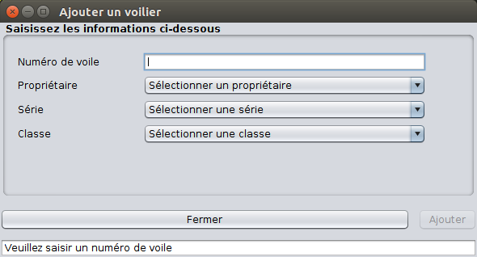
Maquette de l’ajout d’un propriétaire :

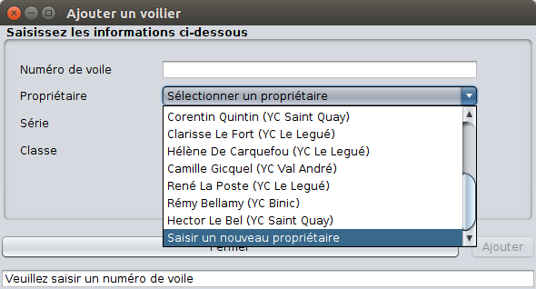

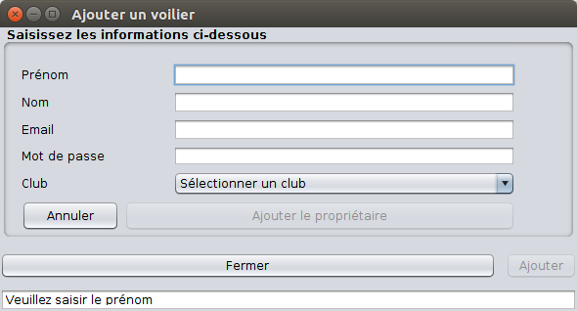

Dans un soucis de clarté, le code a été héberger sur GitHub :
https://github.com/malahx/AFPA-PhysicalRegatta/tree/master/src/afpa/ecf/physicalregatta
Packages :
- afpa.ecf.physicalregatta.view : Fenêtre Jframe Swing,
- afpa.ecf.physicalregatta.model : Modèle des objets utilisés,
- afpa.ecf.physicalregatta.Settings : Paramètres de configurations,
- afpa.ecf.physicalregatta.Utils : Fonctions génériques.

Mettre en œuvre un outil de génération d’état

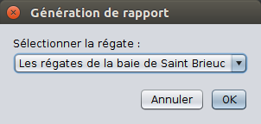

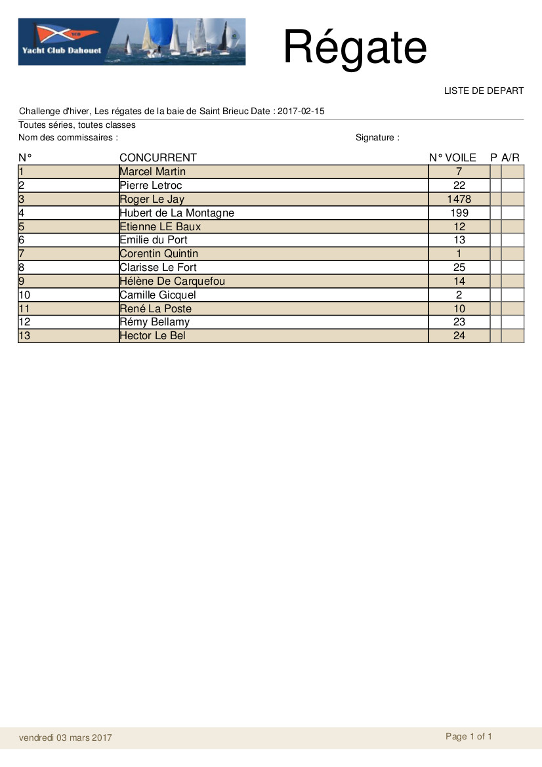
Code :
package afpa.ecf.physicalregatta.report;

import afpa.ecf.physicalregatta.Utils;
import afpa.ecf.physicalregatta.dao.ConnectDAO;
import afpa.ecf.physicalregatta.model.Regatta;
import afpa.ecf.physicalregatta.view.SailboatRegister;
import java.awt.Dimension;
import java.awt.Toolkit;
import java.util.HashMap;
import java.util.List;
import java.util.logging.Level;
import java.util.logging.Logger;
import javax.persistence.Query;
import javax.swing.JFrame;
import javax.swing.JOptionPane;
import net.sf.jasperreports.engine.JRException;
import net.sf.jasperreports.engine.JasperFillManager;
import net.sf.jasperreports.engine.JasperPrint;
import net.sf.jasperreports.engine.JasperReport;
import net.sf.jasperreports.engine.util.JRLoader;
import net.sf.jasperreports.swing.JRViewer;

/**
*
* @author gwenole
*/
public class StartList {

/**
* @param args the command line arguments
*/
public static void main(String args[]) {
/* Set the Nimbus look and feel */
//<editor-fold defaultstate="collapsed" desc=" Look and feel setting code (optional) ">
/* If Nimbus (introduced in Java SE 6) is not available, stay with the default look and feel.
* For details see http://download.oracle.com/javase/tutorial/uiswing/lookandfeel/plaf.html
*/
try {
for (javax.swing.UIManager.LookAndFeelInfo info : javax.swing.UIManager.getInstalledLookAndFeels()) {
if ("Nimbus".equals(info.getName())) {
javax.swing.UIManager.setLookAndFeel(info.getClassName());
break;
}
}
} catch (ClassNotFoundException ex) {
java.util.logging.Logger.getLogger(SailboatRegister.class.getName()).log(java.util.logging.Level.SEVERE, null, ex);
} catch (InstantiationException ex) {
java.util.logging.Logger.getLogger(SailboatRegister.class.getName()).log(java.util.logging.Level.SEVERE, null, ex);
} catch (IllegalAccessException ex) {
java.util.logging.Logger.getLogger(SailboatRegister.class.getName()).log(java.util.logging.Level.SEVERE, null, ex);
} catch (javax.swing.UnsupportedLookAndFeelException ex) {
java.util.logging.Logger.getLogger(SailboatRegister.class.getName()).log(java.util.logging.Level.SEVERE, null, ex);
}
//</editor-fold>

/* Create and display the form */
java.awt.EventQueue.invokeLater(new Runnable() {
public void run() {

Query qRegatta = Utils.getEntityManager().createNamedQuery("Regatta.findAll");
List<Regatta> regattas = qRegatta.getResultList();
Regatta regatta = regattas.size() > 0 ? regattas.get(0) : null;

Regatta r = (Regatta) JOptionPane.showInputDialog(
null,
"Sélectionner la régate :\n",
"Génération de rapport",
JOptionPane.PLAIN_MESSAGE,
null,
regattas.toArray(),
regatta);

if (r != null) {
view(r.getId());
}
}
});
}

private static JasperPrint generate(int regatta_id) {
try {
HashMap<String, Object> param = new HashMap<>();
param.put("regatta_id", regatta_id);
JasperReport report = (JasperReport) JRLoader.loadObject(StartList.class.getResource("start_list.jasper"));
report.setProperty("net.sf.jasperreports.awt.ignore.missing.font", "false");
report.setProperty("net.sf.jasperreports.default.font.name=SansSerif", "true");
JasperPrint jPrint = JasperFillManager.fillReport(report, param, ConnectDAO.Instance().get());
return jPrint;
} catch (JRException ex) {
Logger.getLogger(StartList.class.getName()).log(Level.SEVERE, null, ex);
}
return null;
}

public static void view(int regatta_id) {
JasperPrint jPrint = generate(regatta_id);
JFrame pdfFrame = new JFrame("Rapport");
pdfFrame.getContentPane().add(new JRViewer(jPrint));
pdfFrame.pack();
Dimension screenSize = Toolkit.getDefaultToolkit().getScreenSize();
pdfFrame.setSize((int) (screenSize.getWidth() / 3), (int) (screenSize.getHeight() - 100));
pdfFrame.setLocationRelativeTo(null);
pdfFrame.setVisible(true);
}
}

MODULE 5 – DÉVELOPPER UNE APPLICATION SIMPLE DE MOBILITÉ NUMÉRIQUE
A des fins de tests, j’ai développé le serveur API REST de l’application mobile avec deux framework Jersey et Spark, pour la présentation, j’ai donc utilisé la version Spark.

Arborescences :

Activités : Modèles :
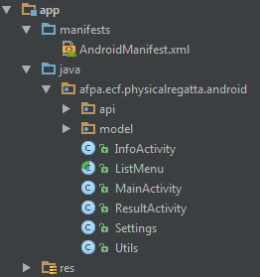
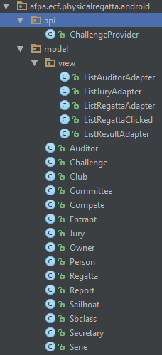

Ressources :
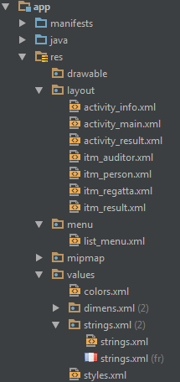

Maquette de l’application :
Fenêtre principale affichant le challenge en cours avec la liste de régate à sélectionner
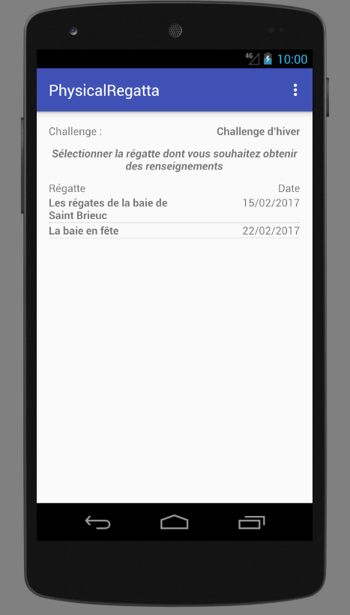

Le menu disponible :
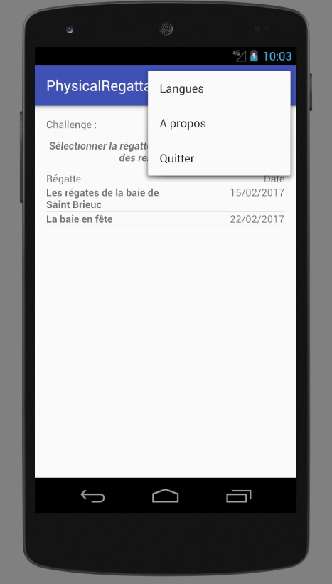

La version localisé en anglais :
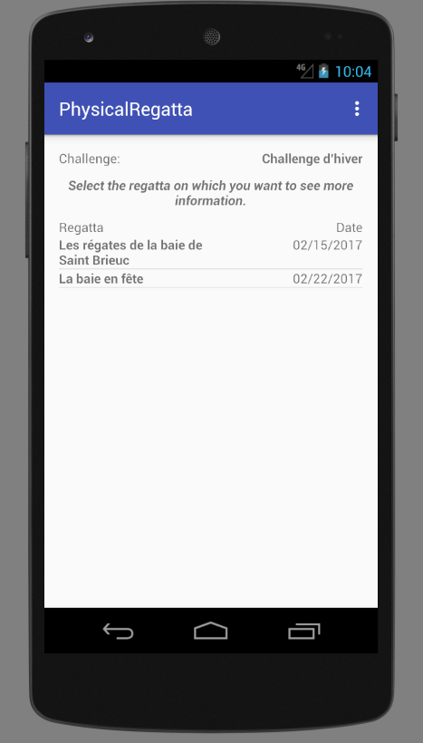

L’activité d’information d’une régate :
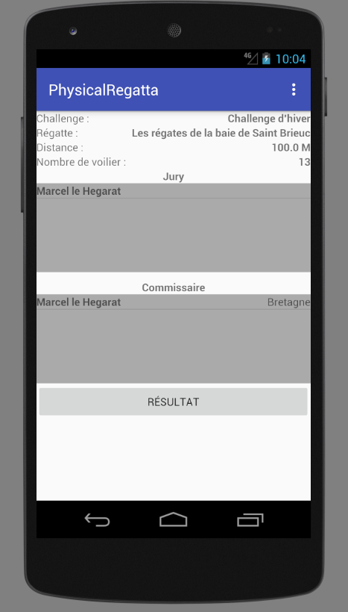

L’affichage des résultat non filtré :
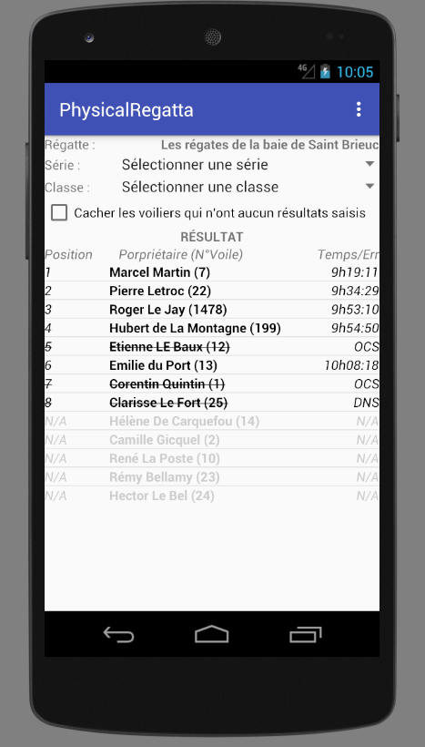

Le résultat des régates filtrés, suivant une classe et une série :
